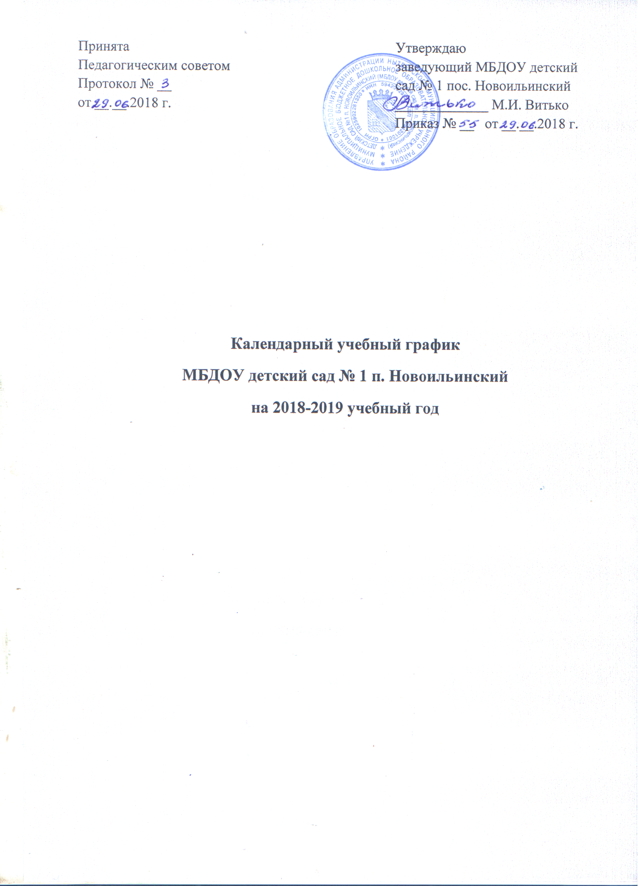

Утверждаю
заведующий МБДОУ детский сад № 1 пос. Новоильинский
_____________ М.И. Витько
Приказ № __ от __.__.2018 г.
Принята
Педагогическим советом
Протокол № __
от __.__.2018 г.

Календарный учебный график
МБДОУ детский сад № 1 п. Новоильинский
на 2018-2019 учебный год

Пояснительная записка

Годовой календарный учебный график является локальным нормативным документом, регламентирующим общие требования к организации образовательного процесса в 2018-2019 учебном году в муниципальном бюджетном дошкольном образовательном учреждении детский сад № 1 п. Новоильинский.

Годовой календарный учебный график разработан в соответствии:
- Федеральным законом «Об образовании в Российской Федерации» (от 29.12.2012 г. №273-ФЗ);
- Федеральным государственным образовательным стандартом дошкольного образования (Приказ Министерства образования и науки РФ от 17.10.2013 г. №1155);
- Санитарно-эпидемиологическими требованиями к устройству, содержанию и организации режима работы ДОУ (СанПиН 2.4.1. 3049-13);
- Уставом ДОУ.

В 2018-2019 учебном году ДОУ реализует основную общеобразовательную программу дошкольного образования МБДОУ детский сад № 1 п. Новоильинский разработанную в соответствии ФГОС, с учетом примерной основной образовательной программы дошкольного образования (протокол от 20.05.2015 № 2-15) г. и рекомендациями комплексной основной образовательной программы дошкольного образования «Детский сад-2100»/под ред. Р.Н. Бунеева

Годовой календарный учебный график учитывает в полном объеме возрастные, психофизические особенности воспитанников и отвечает требованиям охраны их жизни и здоровья.

Содержание годового календарного учебного графика включает в себя следующее:
- режим работы ДОУ;
- продолжительность учебного года;
- количество учебных недель в учебном году;
- сроки проведения каникул, их начало и окончание;
- перечень проводимых праздников для воспитанников;
- сроки проведения мониторинга достижения детьми планируемых результатов освоения основной общеобразовательной программы дошкольного образования;
- праздничные дни;
- работа ДОУ в летний период.

Годовой календарный учебный график обсуждается и принимается Педагогическим советом и утверждается приказом заведующего ДОУ до начала учебного года. Все изменения, вносимые ДОУ в годовой календарный учебный график, утверждаются приказом по согласованию с учредителем доводятся до всех участников образовательного процесса.

МБДОУ детский сад № 1 п. Новоильинский в установленном законодательством Российской Федерации порядке несет ответственность за реализацию в полном объеме образовательных программ в соответствии с годовым календарным учебным графиком.

Годовой календарный учебный график на 2018-2019 учебный год
1. Режим работы учреждения
Продолжительность учебной недели | 5 дней (понедельник-пятница)
Режим работы ДОУ | 7.30 – 19.30
Время работы возрастных групп | 12 часов
Нерабочие дни | суббота, воскресенье и праздничные дни

2. Продолжительность учебного года
Учебный год | 01.09.2018-31.05.2019 | 36 недель
Первое полугодие | 01.09.2018-31.12.2018 | 17 недель
Второе полугодие | 09.01.2019-31.05.2019 | 19 недель
Летний оздоровительный период | 01.06.2019-31.08.2019 | 13 недель

3. Мероприятия, проводимые в рамках образовательного процесса
3.1. Мониторинг достижения детьми планируемых результатов освоения основной общеобразовательной программы дошкольного образования
Два раза в год, в начале и конце учебного года.

3.2. Мониторинг речевого развития, уровня подготовки детей к школе
Первичный мониторинг | сентябрь 2018 г.
Итоговый мониторинг | апрель 2019 г.

3.3. Праздники для воспитанников
месяц  группы | младшая группа | средняя группа | старшая группа
сентябрь | «Здравствуй, осень» | «Осторожно огонь!», «Зеленый, желтый, красный» | «По дороге с Азбукой»
октябрь | «В гостях у сказки» | «Что у осени в корзинке» | «Осенний сундучок»
ноябрь | «Прощание с осенью» | «День мам» | «День мам»
декабрь | «Новый год» | «Новый год» | «Кукольный новогодний бал»
январь | «Колядки» зимние забавы | «Колядки» | «Рождественские колядки»
февраль | «Папин день» | «День защитника Отечества» | «Рыцарский турнир»
март | «Мамин день» | «8 марта»,  «Масленница» | «Крошечки- Хаврошечки»
апрель | «Праздник весны» | «День смеха и шуток», «Встреча весны» | «Юные космонавты»
май | «В гостях у Петрушки» | «День победы» | «Поклонимся великим тем годам»,  «Школа игрушек»

3.4. Периодичность проведения родительских собраний
Первое собрание | сентябрь
Второе собрание | ноябрь – декабрь
Третье собрание | апрель - май

4. Каникулярное время, праздничные (нерабочие дни)
4.1. Каникулы | Зимние | 29.12.2018 -10.01.2019 | 12 дней
 | Летние | 01.06.2019 -31.08.2019 | 13 дней
4.2. Праздничные дни | День народного единства | 04.11.2018 | 1 день
 | Новогодние праздники | 01.01.2019 -09.01.2019 | 9 дней
 | День защитников Отечества | 23.02.2019 | 1 день
 | Международный женский день | 08.03.2019 | 1 день
 | Праздник Весны и Труда | 01.05.2019 | 1 день
 | День Победы | 07.05.2019-09.05.2019 | 3 дня
 | День России | 12.06.2019 | 1 день

5. Мероприятия, проводимые в летний оздоровительный период
«День защиты детей» | 01.06.2019
Образовательная деятельность в летний период планируется по тематическим неделям
«Читаем Пушкина» | 1-я неделя июня
«Пожарная безопасность» | 2-я неделя июня
«Экологическая неделя» | 3-я неделя июня
«Спортивная неделя» | 4-я неделя июня
«Здоровый образ жизни» | 1-я неделя июля
«Читаем вместе» | 2-я неделя июля
«Безопасность на дорогах» | 3-я неделя июля
«Красная книга Прикамья» | 4-я неделя июля
«Спортивная неделя» | 1-я неделя августа
«Читаем вместе» | 2-я неделя августа
«Экологическая неделя» | 3-я неделя августа
«Туристическая неделя» | 4-я неделя августа
«До свидания, лето!» | август 2019 г.

